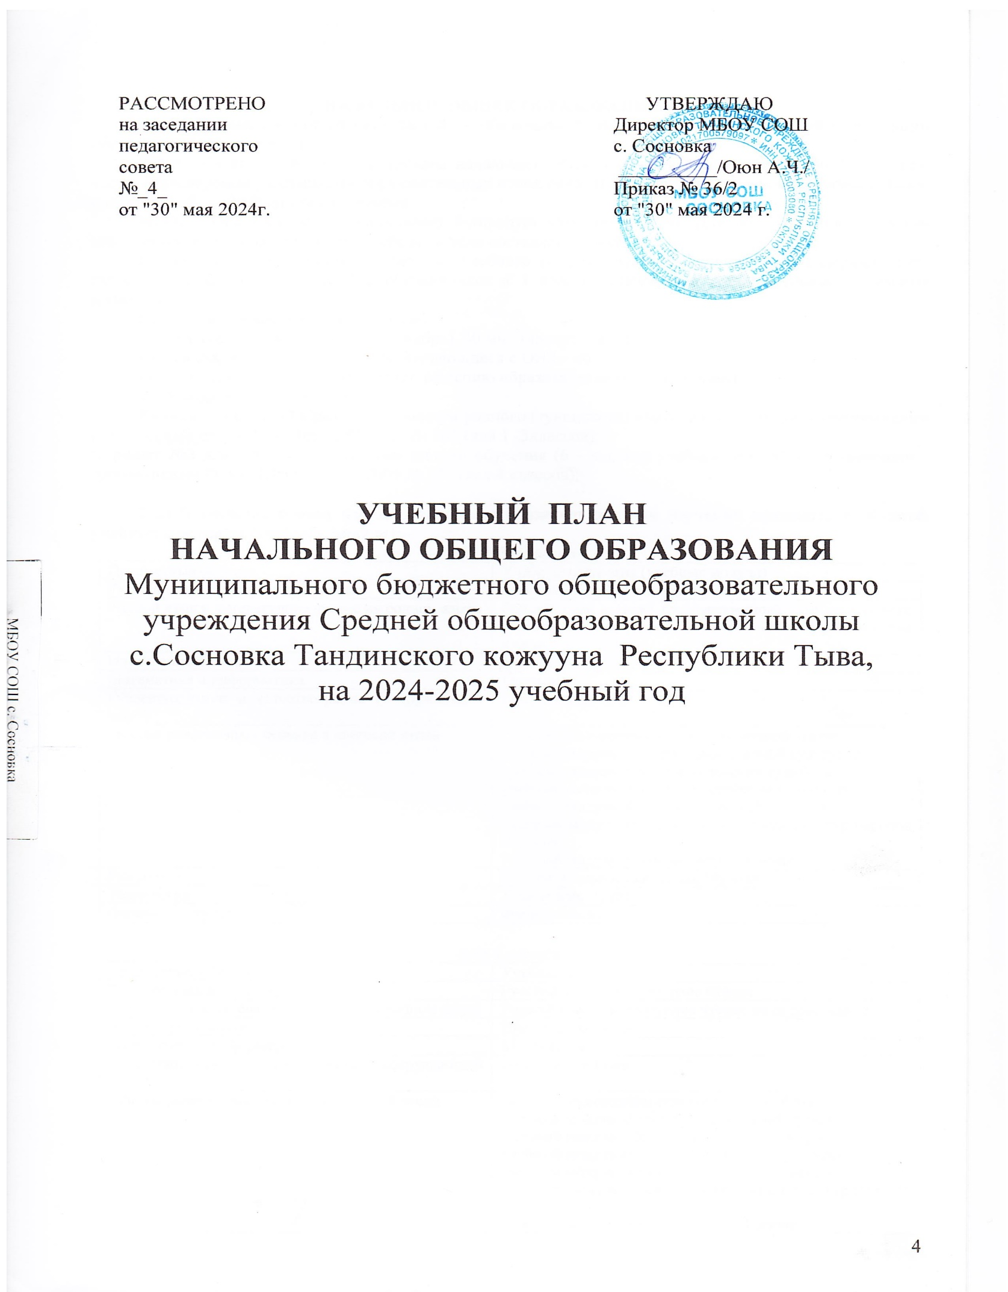

НАЧАЛЬНОЕ ОБЩЕЕ ОБРАЗОВАНИЕ
Учебный план состоит из двух частей — обязательной части и части, формируемой участниками образовательных отношений.
Объём обязательной части программы начального общего образования составляет 80 %, а объём части, формируемой участниками образовательных отношений из перечня, предлагаемого образовательной организацией, — 20 % от общего объёма.
МБОУ СОШ с.Сосновкаосуществляет 6-дневную учебную неделю. Для обучающихся 1 классов максимальная продолжительность учебной недели составляет 5 дней.
Продолжительность каникул в течение учебного года составляет не менее 30 календарных дней, летом — не менее 8 недель. Для обучающихся в 1 классе установлены дополнительные недельные каникулы.
Продолжительность урока составляет:
- в 1 классе - 35 мин (сентябрь - декабрь), 40 мин (январь - май);
- в классах, в которых обучаются обучающиеся с ОВЗ – 40 мин.
- в 2 - 4 – х классах – 40 - 45 мин (по решению образовательной организации).
2.2.Учебные планы НОО:
Вариант №4для 1-3 классов с изучением родного (тувинского) языка, в соответствии с требованиями обновленных ФГОС НОО (от 31.05.2021 № 286 (для 1 -3классов);
Вариант №3 для 4 класса с русским языком обучения (6 - дневная учебная неделя), в соответствии с требованиями ФГОС НООот 17.12.2009 № 373 (для 4 классов);

2.2.1.В учебные планы входят следующие обязательные для изучения предметные области, учебные предметы (учебные модули):
для 1-3 классов
Предметные области | Учебные предметы (учебные модули)
Русский язык и литературное чтение | Русский язык, Литературное чтение
Родной язык и литературное чтение на родном языке | Родной язык и (или) государственный язык республики Российской Федерации, Литературное чтение на родном языке
Иностранный язык | Иностранный язык
Математика и информатика | Математика
Обществознание и естествознание («окружающий мир») | Окружающий мир
Основы религиозных культур и светской этики | Основы религиозных культур и светской этики:  учебный модуль «Основы православной культуры»  учебный модуль «Основы иудейской культуры»  учебный модуль «Основы буддийской культуры»  учебный модуль «Основы исламской культуры»  учебный модуль «Основы религиозных культур народов России»  учебный модуль «Основы светской этики»
Искусство | Изобразительное искусство, Музыка
Технология | Технология (труд)
Физическая культура | Физическая культура

для 4 класса
Предметные области | Учебные предметы
Русский язык и литературное чтение | Русский язык, Литературное чтение
Родной язык и литературное чтение на родном языке | Родной язык, Литературное чтение на родном языке
Иностранные языки | Иностранный язык
Математика и информатика | Математика
Обществознание и естествознание («окружающий мир») | Окружающий мир
Основы религиозных культур и светской этики | Основы религиозных культур и светской этики:  учебный модуль «Основы православной культуры»  учебный модуль «Основы иудейской культуры»  учебный модуль «Основы буддийской культуры»  учебный модуль «Основы исламской культуры»  учебный модуль «Основы религиозных культур народов России»  учебный модуль «Основы светской этики»
Искусство | Изобразительное искусство, Музыка
Технология | Труд (технология)
Физическая культура | Физическая культура

2.4.1Преподавание и изучение государственного языка Российской Федерации и родного языка из числа языков народов Российской Федерации
В целях сохранения и изучения родного (тувинского) языка, являющегося национальным достоянием и историко-культурным наследием, также обеспечением условий для осуществления конституционного права граждан на обучение на родном языке выделено часов на изучение обязательного предметов«Родной язык» и «Литературное чтение на родном языке»следующим образом:
 | по УП НОО | из части, формируемой участниками образовательных отношений | из плана внеурочной деятельности | Итого
1 класс | 2ч. | 0 | 3ч. | 5ч.
2 класс | 3ч. | 2ч. | 0 | 5ч.
3 класс | 3ч. | 1ч. | 0 | 5ч.
4 класс | 3ч. | 0 | 2ч. | 5ч.

2.4.2. Организация обучения по предметам
Федеральная рабочая программа по учебному предмету «труд (технология)» имеет модульную структуру: пять обязательных для изучения направлений и три модуля по выбору. Обязательные: «Производство и технологии», «Технологии обработки материалов и пищевых продуктов», «Компьютерная графика. Черчение», «Робототехника» и «3D-моделирование, прототипирование, макетирование». На выбор: «Автоматизированные системы», «Животноводство», «Растениеводство».
В программе по труду (технологии) осуществляется реализация межпредметных связей с учебными предметами: «Математика» (моделирование, выполнение расчетов, вычислений, построение форм с учетом основ геометрии, работа с геометрическими фигурами, телами, именованными числами), «Изобразительное искусство» (использование средств художественной выразительности, законов и правил декоративно-прикладного искусства и дизайна), «Окружающий мир» (природные формы и конструкции как универсальный источник инженерно-художественных идей для мастера; природа как источник сырья, этнокультурные традиции), «Родной язык» (использование важнейших видов речевой деятельности и основных типов учебных текстов в процессе анализа заданий и обсуждения результатов практической деятельности), «Литературное чтение» (работа с текстами для создания образа, реализуемого в изделии).
167.5.7. Общее число часов, рекомендованных для изучения труда (технологии), – 135 часов: в 1 классе – 33 часа (1 час в неделю), во 2 классе – 34 часа (1 час в неделю), в 3 классе – 34 часа (1 час в неделю), в 4 классе – 34 часа(1 час в неделю).
2.5. Курс ОРКСЭ
В учебный план 4 класса включен 1 час в неделю (34 часа в год) на изучение учебного предмета «Основы религиозных культур и светской этики» (далее – ОРКСЭ). Выбор модуля, изучаемого в рамках учебного предмета ОРКСЭ, осуществляется родителями (законными представителями) обучающихся. Выбор фиксируется протоколами родительских собраний и письменными заявлениями родителей (законных представителей) обучающихся.

Федеральный учебный план начального общего образования (6-дневная учебная неделя с изучением родного языка)
Вариант №4
Предметные области | Учебные предметы классы | Количество часов в неделю |  |  |  | Всего
Предметные области | Учебные предметы классы | 1а | 2а | 3а | 4а
Обязательная часть
Русский язык и литературное чтение | Русский язык | 5/165 | 5/170 | 5/170 | 5/170 | 20/675
Русский язык и литературное чтение | Литературное чтение | 3/99 | 3/102 | 3/102 | 3/102 | 12/405
Родной язык и литературное чтение на родном языке | Родной (тувинский) язык | 1/33 | 2/68 | 2/68 | 2/68 | 7/237
Родной язык и литературное чтение на родном языке | Литературное чтение на родном (тувинском) языке | 1/33 | 1/34 | 1/34 | 1/34 | 4/135
Иностранный язык | Иностранный язык | – | 2/68 | 2/68 | 2/68 | 6/204
Математика и информатика | Математика | 4/132 | 4/136 | 4/136 | 4/136 | 16/540
Обществознание и естествознание (Окружающий мир) | Окружающий мир | 2/66 | 2/68 | 2/68 | 2/68 | 8/270
Основы религиозных культур и светской этики | Основы религиозных культур и светской этики | – | – | – | 1/34 | 1/34
Искусство | Музыка | 1/33 | 1/34 | 1/34 | 1/34 | 4/135
Искусство | Изобразительное искусство | 1/33 | 1/34 | 1/34 | 1/34 | 4/135
Технология | Труд (технология) | 1/33 | 1/34 | 1/34 | 1/34 | 4/135
Физическая культура | Физическая культура | 2/66 | 2/68 | 2/68 | 2/68 | 8/270
Итого |  | 21/693 | 24/816 | 24/816 | 25/850 | 94/3175
Часть, формируемая участниками образовательных отношений |  | 0 | 2/68 | 2/68 | 1/34 | 5/170
Родной язык |  | 0 | 1/34 | 1/34 | 1/34 | 3/102
Литературное чтение на родном языке |  |  | 1/34 | 1/34 |  | 2/68
Учебные недели |  | 33 | 34 | 34 | 34 | 135
Всего часов |  | 693 | 884 | 884 | 884 | 3345
Максимально допустимая недельная нагрузка, предусмотренная действующими санитарными правилами и гигиеническими нормативами |  | 21 | 26 | 26 | 26 | 99

Вариант №3
Учебный план начального общего образования для классов, в которых обучение ведется на русском языке, но наряду с ним изучается один из языков народов России
(6-дневная учебная неделя)
Предметные области | Учебные предметы/Классы | Количество часов в неделю/ в год | Всего
Предметные области | Учебные предметы/Классы | 4а | Всего
Обязательная часть
Русский язык и литература | Русский язык | 5/170 | 5/170
Русский язык и литература | Литературное чтение | 3/102 | 3/102
Родной язык и литературное чтение на родном языке | Родной (тувинский) язык | 2/68 | 3/102
 | Литературное чтение на родном (тувинском) языке | 1/34 | 1/34
Иностранные языки | Иностранный язык | 2/68 | 2/68
Математика и информатика | Математика | 4/136 | 4/136
Обществознание и естествознание | Окружающий мир | 2/68 | 2/68
Основы религиозной культуры и светской этики | Основы религиозной культуры и светской этики | 1/34 | 1/34
Искусство | Музыка | 1/34 | 1/34
Искусство | Изобразительное искусство | 1/34 | 1/34
Технология | Труд (технология) | 1/34 | 1/34
Физическая культура | Физическая культура | 3/102 | 3/102
Итого |  | 26/884 | 26/884
Часть, формируемая участниками образовательных отношений:
Максимально допустимая недельная нагрузка |  | 26/884 | 26/884

РАССМОТРЕНО  на заседании  педагогического  совета  №_4 от "30" мая 2024г. | УТВЕРЖДАЮ  Директор МБОУ СОШ  с. Сосновка  __________/Оюн А.Ч./  Приказ № 36/2  от "30" мая 2024 г.

УЧЕБНЫЙ ПЛАН
ВНЕУРОЧНОЙ ДЕЯТЕЛЬНОСТИ НОО,ООО,СОО
Муниципального бюджетного общеобразовательного учреждения Средней общеобразовательной школы с.Сосновка Тандинского кожууна Республики Тыва,
на 2024-2025 учебный год

